PROTOCOLLO DI REGOLAMENTAZIONE

DELLE MISURE PER IL CONTRASTO ED IL CONTENIMENTO DELLA DIFFUSIONE DEL COVID-19 NELLE ASSOCIAZIONI SPORTIVE PER LA PRATICA DEL CANOTTAGGIO
Aggiornato al DL 105/2021 e DL 127/2021

PREMESSA
Il presente Protocollo, che dovrà essere adottato dai soggetti affiliati personalizzandolo in funzione delle specifiche caratteristiche del proprio impianto sportivo, definisce le misure per il contrasto ed il contenimento della diffusione del COVID-19 negli ambienti sportivi e nei locali sociali, all’interno dell’impianto per la pratica della disciplina del canottaggio.
Il Protocollo è una linea guida indicativa per le società affiliate ed aggregate e tiene conto delle discipline e regolamentazioni nazionali vigenti non potendo entrare nello specifico delle normative locali che sarà la società stessa eventualmente ad integrare.

Lo sport del Canottaggio è caratterizzato dallo svolgimento di gran parte dell’attività all’aperto con uscite in acqua, su mare e acque interne (laghi, fiumi o bacini artificiali), su natanti singoli o multipli. Nel caso di natanti singoli il distanziamento interpersonale è garantito dalla stessa imbarcazione sulla quale il praticante (canottiere) pratica l’attività.
Nel caso di natanti multipli gli atleti non sono mai posti l’uno frontalmente all’altro ad eccezione dei timonieri di alcune imbarcazioni multiple per il canottaggio; in questo caso la distanza interpersonale è superiore a 1 mt sempre e il timoniere (nel solo caso in cui sia frontale all’equipaggio) dovrà indossare i dispositivi di protezione personale (visiera protettiva). Gli allenamenti, per la natura stessa degli sport praticati, non prevedono in alcun modo il contatto fisico tra i praticanti.
Nell’allenamento alla pratica del canottaggio si prevede anche l’utilizzo di macchine simulatrici, (remoergometro) da svolgersi in palestra o all’aperto.
L’attività al remoergometro è, inoltre, essa stessa attività sportiva, finalizzata alla partecipazione a competizioni.

Gli impianti per la pratica del canottaggio sono caratterizzati dalla prossimità all’acqua e comprendono le seguenti aree: rimessaggi all’aperto o chiusi, spogliatoi con docce, bagni, palestre, parti comuni quali sale formazione e riunione, segreteria. In taluni impianti è prevista la pratica di altri sport per i quali sono individuati specifici Protocolli che peraltro non dovranno interferire tra loro non prevedendo contatto durante la pratica (es. Canoa, Tennis, Vela e Nuoto). Per gli impianti ove non è possibile un adeguato distanziamento nei locali spogliatoi è prevista la chiusura di questi ultimi; in questo caso i praticanti dovranno avere con se una sacca per il ricovero degli abiti non sportivi da posizionare nei rimessaggi o in prossimità delle postazioni di imbarco per l’uscita.

Le palestre, nelle loro varie declinazioni e dimensioni, sia all’interno delle Società di canottaggio che all’interno delle società aggregate, sono gli ambienti in cui si svolge l’attività di Indoor Rowing con Remoergometro.

Tutto il personale, gli atleti, i tecnici, i soci e i fornitori sono tenuti ad uniformarsi con consapevole, costante e collaborativa puntualità alle disposizioni del presente Protocollo. Gli impianti non saranno accessibili al pubblico fino a nuove disposizioni governative.

NB
In tutti i casi in cui si parla di uso di mascherine si intende:
mascherine chirurgiche con marcatura CE o validate dall’Istituto Superiore di Sanità ai sensi dell’art. 15 del Decreto Legge n. 18/2020. In alternativa, ai sensi art.1 comma 6. del DPCM 24 ottobre 2020 possono essere utilizzate anche mascherine di comunità, ovvero mascherine monouso o mascherine lavabili, anche autoprodotte, in materiali multistrato idonei a fornire una adeguata barriera e, al contempo, che garantiscano confort e respirabilità, forma e aderenza adeguate che permettano di coprire dal mento al di sopra del naso.
1. INFORMAZIONE
L’informazione è il primo elemento di prevenzione del contagio, informazione sul virus e sulle modalità di contagio, informazione sui corretti atteggiamenti e sui dispositivi di protezione individuale, informazione riferita all’impianto.
L’impianto sportivo deve essere un luogo sicuro. A tal fine, un’informazione adeguata e puntuale è la prima iniziativa di precauzione e per questo motivo si assume l’impegno di portare a conoscenza di tutti i frequentatori le indicazioni necessarie alla tutela della loro salute e sicurezza. L’informazione sarà articolata nel seguente modo:
A. Informazione preventiva
A tutti gli utenti e ai collaboratori/lavoratori sarà fornita un’apposita nota informativa contenente le indicazioni essenziali del presente Protocollo.
In particolare, l’informativa riguarderà:
- L’obbligo di esibire il Green pass in caso di frequentazione di aree al chiuso(palestra, clubhouse ecc.). Salvo nel caso di attività fisica, dovrà essere sempre indossata la mascherina
- l’obbligo per ciascuno di non fare ingresso nella sede Associativa e di rimanere al proprio domicilio, in caso di positività al virus o di sottoposizione alle misure della quarantena o dell’isolamento fiduciario (ad esempio, per contatto stretto con persone positive o nell’ipotesi di ingresso in Italia da Paese estero) nonché in presenza di febbre oltre 37.5° o di altri sintomi influenzali (prendendo contatto, in questo caso, con il medico curante e/o altra Autorità sanitaria indicata dalla normativa in vigore);
- il divieto di permanenza presso l’impianto sportivo al manifestarsi dei sintomi febbrili/influenzali di cui al punto precedente avendo cura di rimanere a adeguata distanza dalle persone presenti;
- l’impegno a rispettare tutte le disposizioni emanate dall’Associazione (in particolare, quelle concernenti il distanziamento sociale, le regole di igiene delle mani e gli altri comportamenti corretti sul piano dell’igiene).

Nota Bene
Gli Atleti oltre ad essere in possesso della specifica certificazione di idoneità agonistica (DM 18/02/82) o non agonistica (D.M. 24/04/13) o di particolare ed elevato impegno cardiovascolare (D.M. 24/04/13), in corso di validità e dovranno sottoscrivere l’allegata autodichiarazione (Allegato 1/a).
Gli atleti vengono divisi in due gruppi in base alla citata autodichiarazione attestante la presenza ovvero l’assenza di infezione da SARS-COV-2 e di rischi di contagio per gli altri per quanto di propria conoscenza.
1. Atleti COVID+ accertati e guariti e atleti che abbiano avuto sintomi riferibili tra i quali, a titolo non esaustivo, temperatura corporea > 37,5 °C, tosse, astenia, dispnea, mialgie, diarrea, anosmia, ageusia.
2. Atleti COVID- e atleti asintomatici nel periodo della pandemia.
Per gli Atleti di cui al Gruppo 1, si esegue lo stesso screening previsto per gli Atleti Professionisti COVID+ e sintomatici di cui alle Linee Guida dell’Ufficio Sport della Presidenza Consiglio dei Ministri (consultabile sul sito). Gli atleti Covid+ dovranno osservare un periodo individuale di graduale ripresa nei successivi 15 gg prima di iniziare gradualmente gli allenamenti e sotto l’attento controllo del Medico sociale o, in assenza, del Medico Sportivo. Il Medico potrà, a suo giudizio, ampliare test ed esami.
Non è richiesto il Green pass nel solo caso di transito in aree chiuse per portarsi nell’area tecnica esterna (es. spiazzo imbarcazioni)

B. Informazione preventiva ai terzi
Le indicazioni di cui alla precedente lettera A saranno portate a conoscenza, con analoga nota informativa messa a disposizione, a tutti i soggetti esterni che faranno ingresso nell’impianto sportivo.
L’ingresso nei locali delle persone terze sarà permesso a seguito di manifesta adesione ai contenuti della nota (Allegato 1/b), con il conseguente impegno a conformarsi alle disposizioni ivi previste.
La frequentazione temporanea di terzi (es. fattorino) non comporta la richiesta di verifica di green pass
C. Informazione all’interno dell’impianto sportivo
Prevista apposizione di cartellonistica (Allegato 2) relativa alle prescrizioni e istruzioni di igiene suggerite dal Ministero della Salute, nei seguenti punti: in corrispondenza dell’ingresso, ingresso spogliatoi, area ristori, servizi igienici, bacheca generale.
- Informazione generale rispetto a:
    - l’obbligo di rimanere al proprio domicilio in presenza di febbre (oltre 37.5°C) o altri sintomi influenzali e di chiamare il proprio medico;
    - il divieto di accesso a chi, negli ultimi 14 giorni, abbia avuto contatti con soggetti risultati positivi al COVID-19 o provenga da zone a rischio secondo le indicazioni dell’OMS2;
    - La consapevolezza di non poter fare ingresso o di poter permanere nell’impianto sportivo e di doverlo dichiarare tempestivamente laddove, anche successivamente all’ingresso, sussistano le condizioni di pericolo (sintomi di influenza, temperatura);
    - l’impegno a rispettare tutte le disposizioni e in particolare, mantenere la distanza di sicurezza, osservare le regole di igiene delle mani e tenere comportamenti corretti sul piano dell’igiene
    - lavarsi spesso le mani;
    - coprire le vie aeree quando si tossisce e starnutisce;
    - cestinare i fazzolettini di carta, una volta utilizzati;
    - non toccarsi occhi, naso e bocca con le mani;
    - porre particolare attenzione all’igiene delle superfici;
    - mantenere una distanza interpersonale di almeno 1 metro;
    - evitare contatti stretti quali abbracci o strette di mano.

- Ulteriore cartellonistica
  - Apposizione nei servizi igienici delle istruzioni per il corretto lavaggio delle mani
  - Apposizione cartelli rispetto distanza 1mt
Apposizione cartelli sul numero di persone previste al massimo nei locali chiusi
La società sportiva può individuare all’interno della propria struttura organizzativa uno o più referenti sul tema di misure di prevenzione da contagio da Covid-19 nel sito sportivo, al quale/ai quali gli operatori sportivi possano rivolgersi per qualsiasi bisogno (richiesta di informazioni o necessità di comunicazioni).

2. MODALITÀ DI INGRESSO
A. Controllo Certificazione verde (Green pass)
(Per le associazioni che hanno dipendenti/collaboratori vedi allegati 5)
B. Controllo della temperatura
La frequentazione dell’impianto sportivo sarà subordinata alla sottoscrizione di un modulo di autodichiarazione (Allegato 1b) nel quale attestare di aver provveduto autonomamente a domicilio alla misurazione e di aver rilevato una temperatura corporea non superiore a 37,5°C.
In alternativa il responsabile societario potrà subordinare la frequentazione dell’impianto sportivo alla misurazione della temperatura corporea, che comunque non dovrà essere superiore a 37,5°C , tramite termometro ad infrarossi o dispositivi similari.

C. Richiesta di informazioni
Tramite il modulo di autodichiarazione l’Associazione acquisirà l’attestazione dell’assenza delle condizioni che, a norma di legge, comportano l’obbligo tassativo di rimanere al proprio domicilio (in particolare, la sottoposizione alle misure della quarantena o dell’isolamento fiduciario).

D. Orari apertura
Gli orari di apertura dell’impianto sportivo sono organizzati in modo da:
- consentire lo svolgimento delle pulizie giornaliere;
- ridurre il numero di utenti contemporaneamente presenti differenziando gli orari per le varie attività e corsi;
- presenza di istruttori e allenatori nel corso dello svolgimento delle attività con verifica rispetto delle misure individuate ed in particolare del distanziamento, per quanto possibile utilizzare per certi tipi di didattica la Formazione a Distanza.

Registro Presenze
Per il rilevamento della presenza di atleti, praticanti e altro personale nei luoghi ove si svolgono le attività sportive o nei locali, può essere istituito un registro costituito da moduli giornalieri, con la suddivisione dei turni e degli orari - compilato periodicamente - ovvero altra soluzione anche tecnologica che consenta la possibilità di prenotare l’accesso alle strutture tracciando ingressi e uscite.

3. PULIZIA E SANIFICAZIONE
La pulizia e la sanificazione dei locali sono le azioni fondamentali che, insieme al distanziamento interpersonale, possono evitare la diffusione del virus.
Con riferimento alla PULIZIA, con utilizzo di detergenti con funzione disinfettante provvisti di autorizzazione/registrazione rilasciata dal Ministero della Salute, si dispone quanto segue:

a) Locali (v. elenco di cui al punto 6) effettuata con frequenza giornaliera

- Attrezzature sportive condivise (remoergometri, remi, manubri, cyclette, panche ecc.) effettuata ad ogni utilizzo dall’atleta al completamento della seduta di allenamento.

- Imbarcazioni di canottaggio effettuata alla fine di ogni sessione di allenamento per le parti più a contatto con le mani quali zona intorno al carrello e manicotti/impugnature dei remi.

- Locali comuni, porte, servizi igienici, L’Associazione dedicherà particolare attenzione alla pulizia dei locali comuni (spogliatoi, palestre, ecc.) e delle installazioni (porte, mancorrenti, finestre, ecc.) dove maggiore è la frequenza ovvero la possibilità di contatto. Tutti i frequentatori saranno sensibilizzati sull’importanza di attenersi alle norme di comportamento igienico-sanitario per concorrere a mantenere la massima pulizia e salubrità di tali ambienti.

- Mezzi di trasporto L’Associazione provvederà ad una frequente pulizia dei propri mezzi di trasporto, furgoni, dotandone ognuno di un erogatore di gel igienizzante.

Per quanto concerne la SANIFICAZIONE, l’Associazione procederà alle relative operazioni con il supporto di azienda specializzata:
▪ nel rispetto di quanto previsto dalla circolare del Ministero della Salute n. 5443 del 27 febbraio 2020, espressamente richiamata nel Protocollo condiviso del 14 marzo 2020, qualora un caso conclamato di COVID19 abbia soggiornato nei locali dell’impianto sportivo.

4. PRECAUZIONI IGIENICHE PERSONALI
L’igiene personale eseguita correttamente è decisiva per la riduzione della diffusione del virus. (allegato 3)
In tutti i locali igienici sarà esposto un depliant contenente le indicazioni da seguire per una corretta pulizia ed igienizzazione delle mani, nel presupposto che un utilizzo frequente di acqua e sapone, laddove possibile, esclude di per sé la necessità di ricorrere a gel igienizzanti
Nei luoghi distanti dai servizi igienici e in generale laddove non sia possibile lavarsi le mani con acqua e sapone, saranno comunque collocati e mantenuti costantemente riforniti e puliti distributori di gel.
E’ raccomandato privilegiare il lavaggio delle mani.
E’ obbligatorio che le persone presenti adottino tutte le precauzioni igieniche, in particolare per le mani

5. DISPOSITIVI DI PROTEZIONE INDIVIDUALE
- Mascherine (allegato 4)
Fermo restando il rispetto della distanza interpersonale minima di un metro è comunque obbligatorio l’uso di mascherine protettive all’interno dei locali societari e nelle situazioni di compresenza a bordo di uno stesso mezzo di trasporto.
L’utilizzo di mascherine è previsto per il personale che effettua attività di pulizia; per tali soggetti saranno messe a disposizione mascherine in linea con le vigenti normative (vedi Premessa).
In tutti i casi le mascherine dovranno essere utilizzate ed indossate in modo corretto, nel rispetto delle indicazioni date a corredo della fornitura.

6. GESTIONE DEGLI SPAZI COMUNI
Sono definite le seguenti procedure di ingresso, permanenza ed uscita, in tutti i casi vi è l’obbligo dell’uso della mascherina. Le modalità di utilizzo dovranno essere parametrate agli spazi disponibili nel caso di spazi estremamente ridotti valutarne la chiusura.
• Corridoi: la frequentazione deve avvenire alternando i flussi quando i corridoi hanno larghezza inferiore a 2 mt,
• Palestre: è preferibile l’utilizzo delle attrezzature specifiche di allenamento all’aperto mantenendo il distanziamento interpersonale di 2 mt. In caso di attività al chiuso, oltre che richiedere il Green pass ai frequentatori dovrà essere indicato il numero massimo di frequentatori in contemporanea ed organizzare un sistema di prenotazione/registrazione.
• Spogliatoi: L’Associazione chiede ai frequentatori di limitare per quanto possibile l’utilizzo; la frequentazione deve essere ridotta al minimo definendo, in funzione delle caratteristiche dei locali, la capienza massima per ciascuno. Vietato lasciare indumenti negli spogliatoi; gli abiti personali andranno riposti in borse sportive di proprietà dell’utente. Gli spogliatoi per dirigenti e allenatori sono possibilmente separati rispetto a quelli per atleti e utenti.
• Servizi igienici: nei servizi igienici saranno presenti mezzi detergenti.
• Docce: se di difficile gestione rimangono chiuse fino a fine emergenza.;
• Aree ristoro con distributori automatici: evitare assembramenti e procedere periodicamente nella giornata alla pulizia. Mettere a disposizione, guanti monouso per l’utilizzo rimangono chiuse fino a fine emergenza
• Locali ristorazione annessi all’impianto sportivo: applicate le regolamentazioni del settore
• Segreteria e uffici: consentito accesso ad un utente per volta con mantenimento della distanza interpersonale con il personale addetto.
• Rimessaggi imbarcazioni: la frequentazione per la movimentazione delle imbarcazioni deve avvenire nel rispetto delle distanze interpersonali.
• Sale riunioni: Le riunioni degli Organi collegiali o di altro tipo saranno tenute preferibilmente in videoconferenza. In caso di riunione in presenza rispettare capienza massima, distanziamento e predisporre un sistema di registrazione/prenotazione.
Eventuali riunioni tecniche allenatori/atleti dovranno svolgersi prioritariamente in videoconferenza o, a fine allenamento, all’aperto con mantenimento del distanziamento interpersonale e utilizzo della mascherina.
7. GESTIONE DEGLI SPAZI ESTERNI – allenamento
In questo particolare periodo di pandemia gli allenamenti al remoergometro vengono svolti preferibilmente all’aperto sempre nel rispetto della distanza interpersonale (che in questo caso aumenta a mt.2). Se svolta al chiuso l’attività potrà essere effettuata solo da possessori di Green pass indicando nel locale il numero massimo di frequentatori ed organizzando un sistema di prenotazione/registrazione.
L’attività può essere effettuata o come allenamento per le attività in barca o di allenamento per le manifestazioni Indoor Rowing.
Gli allenamenti in acqua, fino a nuove disposizioni possono essere effettuati anche in barca multipla.
L’allenatore che segue l’atleta in allenamento in acqua non dovrà essere in scia della barca in allenamento e a distanza non inferiore a 10 mt.

8. PARAROWING
Le norme del presente documento valgono altresì per le sedute di allenamento degli atleti/e con disabilità con le seguenti specifiche integrazioni.
• L’assistente dell’atleta ai fini del presente documento è assimilato alla figura dell’allenatore.
• L’assistente dell’atleta che, per le mansioni da svolgere, non possa rispettare il distanziamento interpersonale di almeno 1 metro è tenuto all’uso di guanti monouso e della mascherina.
• Nelle operazioni di preparazione dell’imbarcazione sia singola che in equipaggio così come nelle operazioni alaggio dell’imbarcazione, o di preparazione all’attività sul Remoergometro, ove necessiti il supporto dell’allenatore e/o dell’assistente dell’atleta che non consenta rispettare il distanziamento interpersonale di almeno 1 metro, si è tenuti all’uso di guanti monouso e mascherina.
• Eventuali protesi, ortesi, carrozzine e ausili dell’atleta durante la seduta di allenamento non devono essere lasciati nei locali adibiti a spogliatoio in quanto non consentirebbero una corretta e periodica pulizia e sanificazioni dei locali stessi.
• L’attrezzatura specifica in uso a più atleti per lo svolgimento dell’attività sportiva (imbraghi, sedute, etc .) deve essere oggetto di sanificazione e/o pulizia prima e dopo l’uso.

7. AREAZIONE E VENTILAZIONE
I locali al chiuso (servizi igienici, spogliatoi) devono essere adeguatamente aerati e ventilati. Qualora presenti impianti di trattamento aria questi devono essere impostati con uso senza ricircolo dell’aria.

8. RIUNIONI, EVENTI E FORMAZIONE
A. Riunioni
E’ previsto il massimo ricorso alle riunioni a distanza, secondo le modalità telefoniche e di web conference.

9. AGGIORNAMENTO DEL PROTOCOLLO
L’aggiornamento del Protocollo è in capo al Consiglio Direttivo dell’Associazione.

Allegato 1/a

DICHIARAZIONE (atleti)

Il sottoscritto _________________________________________________________________________

nato a ______________________________________________________ il _ _ /_ _ / _ _ _ _

e residente in _______________________________________________________________________________________

indirizzo mail di reperibilità__________________________________________________________________
utenza telefonica_________________________________________________________________________

ATTESTA

◻ a) di non aver avuto diagnosi accertata di infezione da Covid-19.

◻ b) di non aver avuto sintomi riferibili all’infezione da Covid-19 tra i quali, temperatura corporea > 37,5°C, tosse, astenia, dispnea, mialgie, diarrea, anosmia, ageusia nelle ultime settimane.

◻ c) di non aver avere avuto contatti a rischio con persone che sono state affette da coronavirus (familiari, luogo di lavoro, eccetera).

Dichiara inoltre che, nel rispetto delle misure atte a contenere il contagio da Covid 19, informerà tempestivamente codesta spettabile Società /Associazione nel caso in cui la situazione dichiarata nella presente attestazione, nei punti a), b) e c), dovesse cambiare.

Autorizzo la misura della temperatura corporea, In caso di controllo, della temperatura corporea ed il trattamento dei dati personali di cui alla nota 2) in calce.

In fede,

______________________
(firma leggibile)

_________________
[luogo e data

---------------------------------------------------------------------------------------------------------------------------------------------------------------------
Note
1. In caso di minori, la dichiarazione deve essere compilata e sottoscritta da entrambi i genitori.
2. Le informazioni di cui sopra saranno trattate in conformità al Regolamento UE n.2016/679 (regolamento generale sulla protezione dei dati personali) per le finalità e le modalità di cui all’informativa resa ai sensi dell’art.13 del predetto Regolamento

Allegato 1/b
MODELLO DICHIARAZIONE (generale)

DICHIARAZIONE

Il sottoscritto ________________________ nato a __________________ il ________________

Indirizzo e-mail di reperibilità________________________________________________________

DICHIARA
- di provvedere quotidianamente a misurarsi la temperatura corporea riscontrando che questa è inferiore a 37.5°C;
- di non avere avuto contatti diretti con soggetti risultati positivi al COVID-19
- di non aver ricevuto comunicazione da parte delle Autorità Sanitarie in merito ad un suo contatto diretto con una persona contagiata dal Coronavirus;
- di essere a conoscenza dell’obbligo di rimanere al proprio domicilio in presenza di febbre (oltre 37.5°C) o altri sintomi influenzali e di chiamare il proprio medico;
- di essere consapevole di non poter fare ingresso o di poter permanere presso l’impianto sportivo e di doverlo dichiarare tempestivamente laddove, anche successivamente all’ingresso, sussistano le condizioni di pericolo (sintomi di influenza, temperatura);
- di impegnarsi a rispettare tutte le disposizioni, a mantenere la distanza di sicurezza, a osservare le regole di igiene delle mani e tenere comportamenti corretti sul piano dell’igiene).

______________________________________
(firma leggibile)

Informazioni di tipo generale Allegato 2
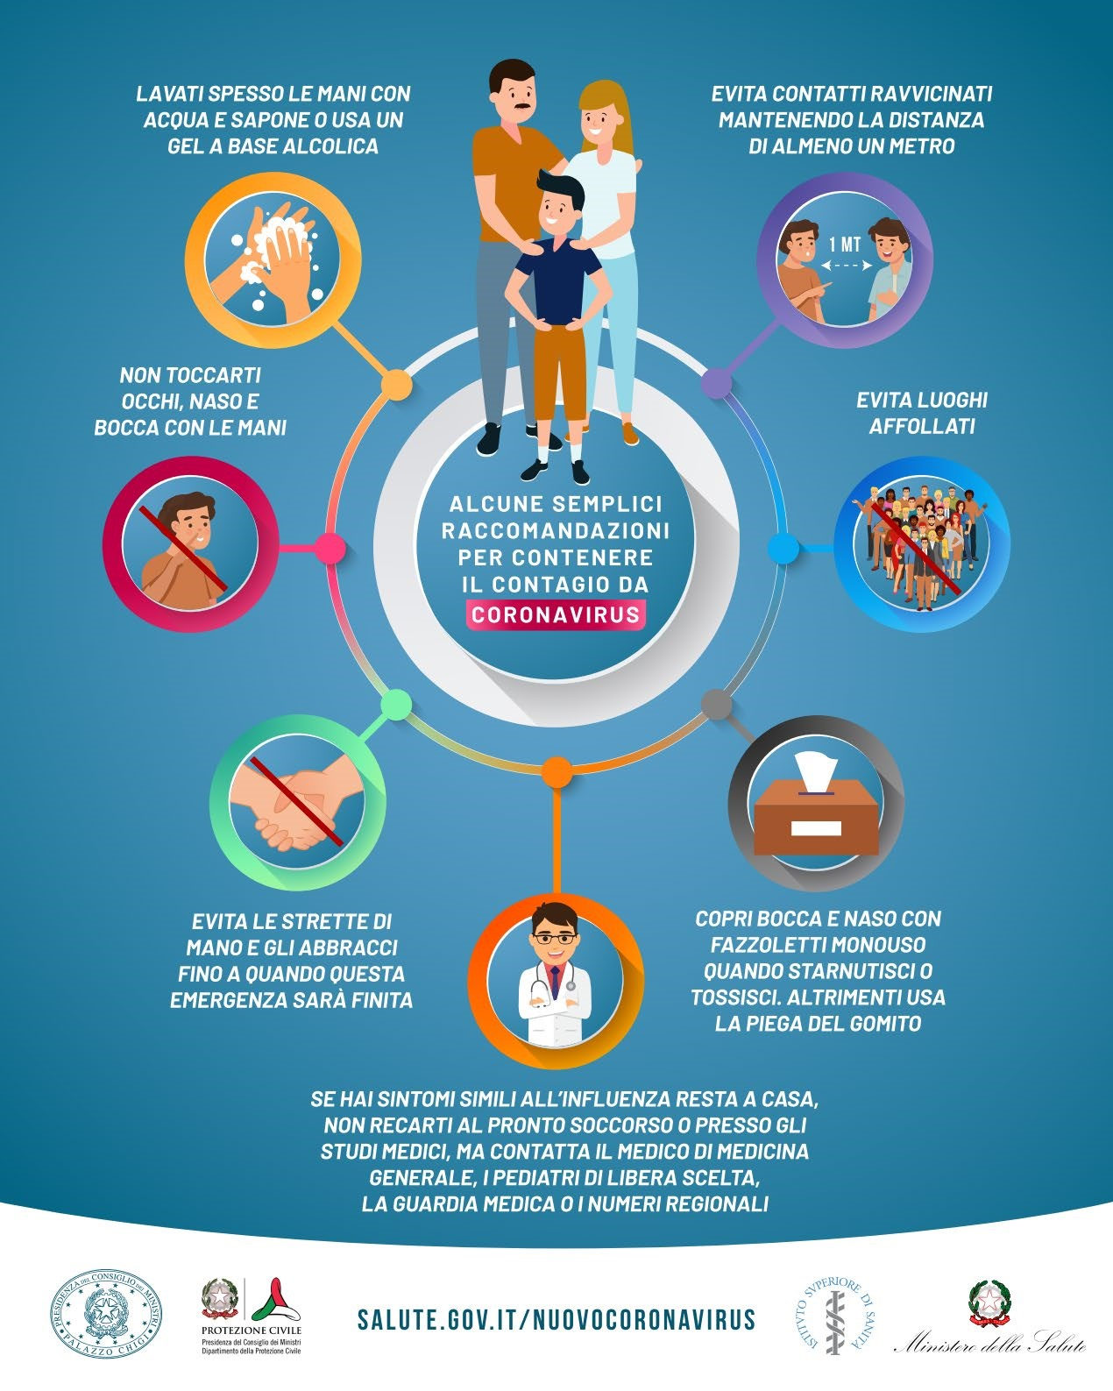

Cartellonistica Allegato 2
MISURE di RIDUZIONE della diffusione del Coronavirus
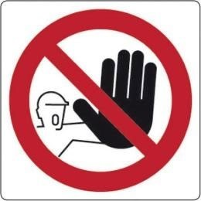 | È fatto divieto di accesso all’azienda da parte di coloro che non sono stati preventivamente autorizzati dalla stessa, secondo le procedure applicabili  È fatto divieto di accesso a persone con sintomi quali febbre (maggiore di 37,5°C), tosse, raffreddore o soggetti a provvedimenti di quarantena o risultati positivi al virus.
Qualora una persona dovesse rientrare in uno di questi casi:
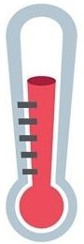 |  | Sintomi quali febbre  (37,5°C), tosse, difficoltà respiratorie | 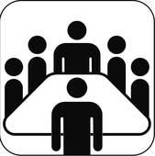 | Aver avuto contatti faccia a faccia in locale chiuso con persone risultate infette o a  grave sospetto di infezione
NEGLI ALTRI CASI PRE-AVVISARE, |  |  | SPIEGANDO IL MOTIVO DELLA VISITA
- Posta o pacchi: consegna alla porta
- Manutenzione impianti: richiedere autorizzazione
- Rifornimento macchine erogatrici cibo e bevande: attendere personale FIC

Cartellonistica da posizionare nei bagni e nei corridoi

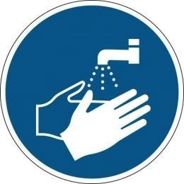 | Lavare frequentemente le mani;  Lavare le mani con acqua e sapone per almeno 60 secondi;  Pulire le superfici con soluzioni detergenti / sanificanti. |  | Evitare di toccare con le mani la bocca e gli occhi prima di averle lavate;  Evitare strette di mano, baci e abbracci.  Non toccarsi gli occhi e la bocca con le mani .
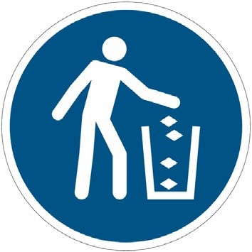 | Utilizzare fazzoletti monouso per soffiarsi il  naso e gettarli, una volta utilizzati in appositi cestini.  Evitare l’uso promiscuo di bottiglie o bicchieri Coprirsi la bocca se si tossisce o starnutisce |  | Evitare contatti ravvicinati con persone che presentino sintomi  influenzali quali tosse e raffreddore.  Mantenere la distanza > 1 metro dalle persone  Scegliere di effettuare meeting a distanza
Durante le attività, rispettare le seguenti indicazioni:
- Rimanere a distanza > 1 metro.
- Indossare sempre idonee misure anti contagio e di prevenzione (mascherine);
- Non scambiarsi baci, abbracci o strette di mano;
- Lavarsi frequentemente le mani rispettando la procedura di lavaggio affissa all’interno dei servizi igienici;
- Detergere disinfettare la propria postazione di lavoro allenamento;
- Non toccarsi occhi, bocca e naso con le mani. Se necessario, usare fazzoletti monouso da gettare in appositi contenitori dopo ogni utilizzo
Cartello da esporre presso i distributori automatici
FRUIZIONE DEI DISTRIBUTORI AUTOMATICI
Visto il momento di particolare gravità, anche il momento della pausa può rappresentare un rischio di contagio
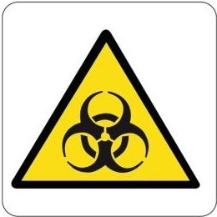 | Contaminazione: il contatto su superfici contaminate e il successivo portarsi le dita alla bocca, al naso o agli occhi, rappresenta una potenziale via di contagio, così come il formarsi di assembramenti nei pressi della macchinetta
Al fine di evitare quanto sopra riportato, sono obbligatori i successivi comportamenti
 | Prima di accedere al distributore, recarsi in bagno per lavarsi le mani avendo cura di rispettare le istruzioni di lavaggio esposte all’interno dei bagni stessi. Solo dopo, recarsi presso la il distributore automatico
 | Divieto di avvicinarsi a meno di un metro dagli altri frequentatori, atleti ecc. che stanno usufruendo del distributore o stanno consumando quanto prelevato. Qualora gli spazi non permettessero di rispettare tali distanze rimanere all’esterno dell’area di ristoro avendo cura di mantenere la distanza di almeno un metro dagli altri in coda
 | Dopo aver prelevato la bevanda o il cibo non sostare nei pressi del distributore ma posizionarsi ad una distanza di almeno un metro dalla macchinetta e dagli altri lavoratori che stanno consumando cibi e/o bevande. Una volta terminato, abbandonare l’area break per permettere la fruizione in sicurezza da parte di altri lavoratori.
Lavaggio Mani Allegato 3
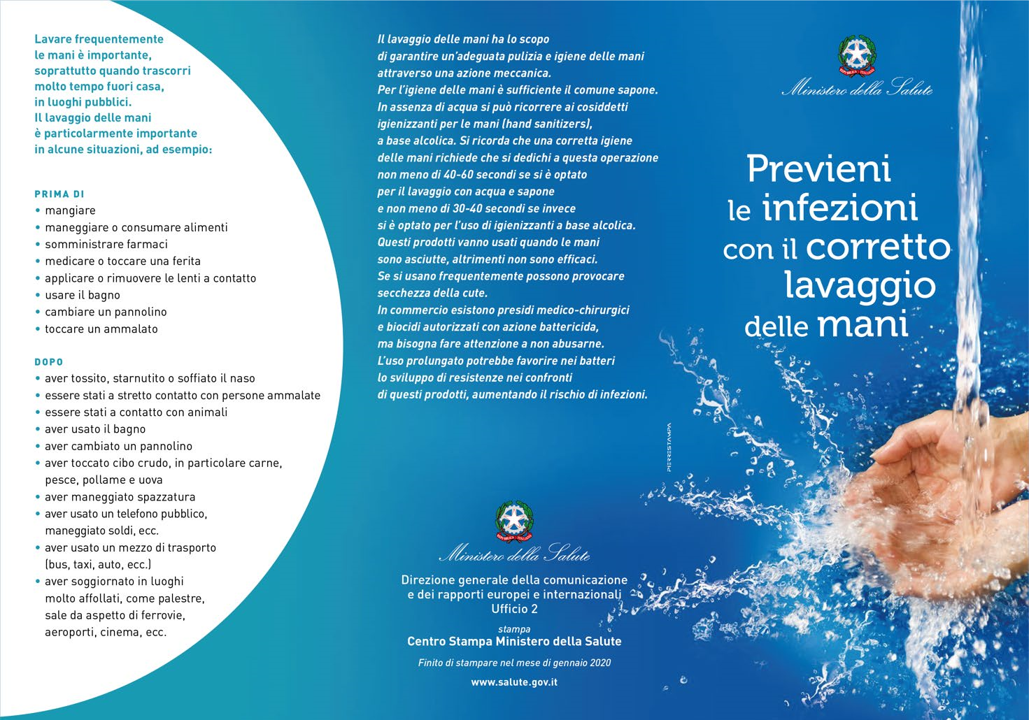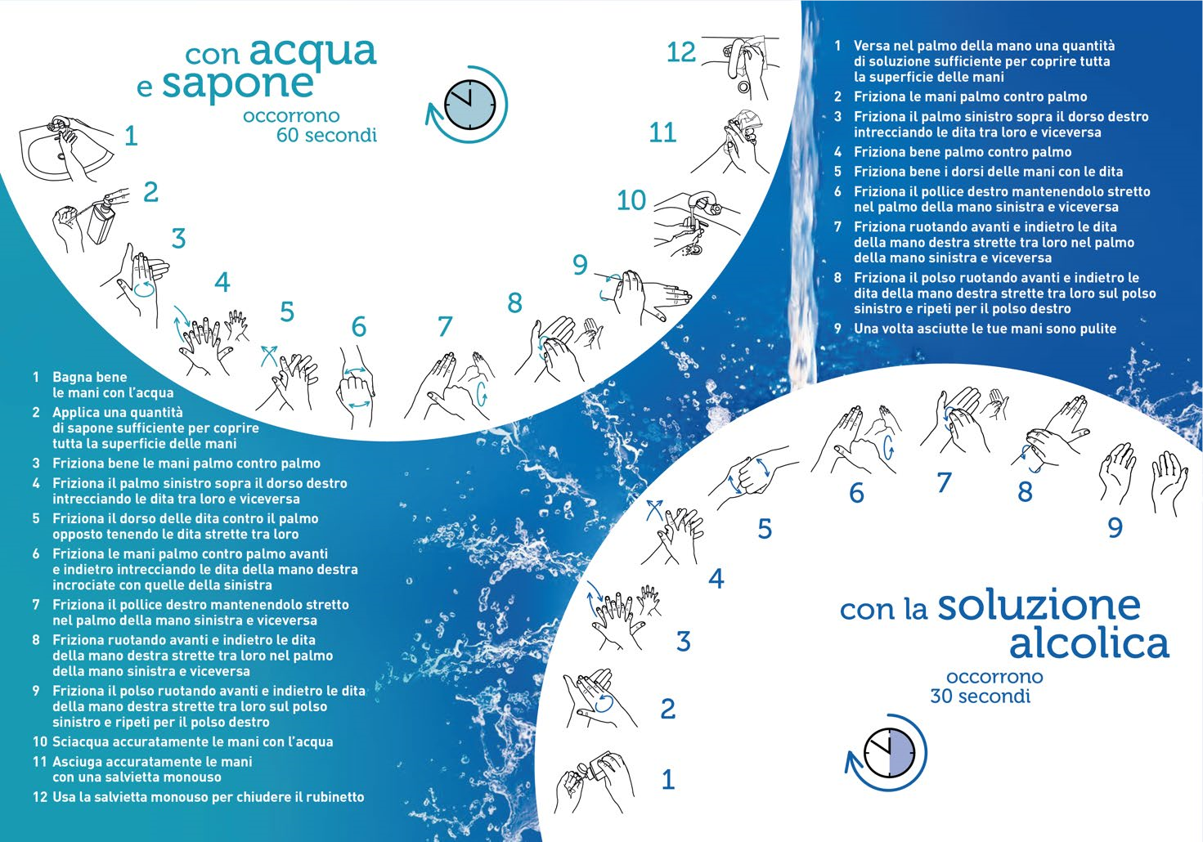

Istruzioni indossamento mascherina:
- prima di indossare la mascherina, lavati le mani con acqua e sapone o con una soluzione alcolica
(igienizzanti per le mani concentrazione di alcool di almeno il 60%)
- copri bocca e naso con la mascherina assicurandoti che aderisca bene al volto
- evita di toccare la mascherina mentre la indossi, se la tocchi, lavati le mani
- quando diventa umida, sostituiscila con una nuova e non riutilizzarla; infatti sono maschere monouso
- togli la mascherina prendendola dall’elastico e non toccare la parte anteriore della mascherina; gettala immediatamente in un sacchetto chiuso e lavati le mani.
Procedura
- Aprire la maschera
- Sagomarla sulle fattezze del naso
- Infilare la sezione inferiore della cinghia sulla testa attorno al collo
- Infilare successivamente quella superiore sopra le orecchie
Dopo avere sagomato la clip attorno al naso e avere garantito una buona adesione sul viso, è necessario eseguire due test di controllo:
- Portare la mani come mostrato nella fig.5 ed espirare in modo vigoroso, 6. Portare la mani come nella fig.6 ed inspirare vigorosamente.
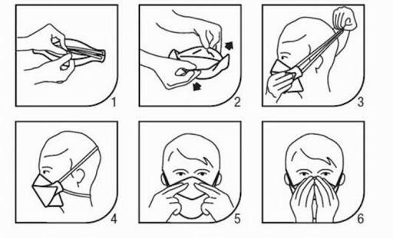

ALLEGATO 4 (Linee guida per PALESTRE)
e presenti indicazioni si applicano a gestori di palestre, comprese le attività fisiche con modalità a corsi (senza contatto fisico interpersonale).
- Predisporre una adeguata informazione su tutte le misure di prevenzione da adottare.
- Redigere un programma delle attività il più possibile pianificato (es. con prenotazione) e regolamentare gli accessi in modo da evitare condizioni di assembramento e aggregazioni; mantenere l’elenco delle presenze per un periodo di 14 giorni.
- Richiedere Green pass ad ogni accesso in palestra;
- Potrà essere rilevata la temperatura corporea, impedendo l’accesso in caso di temperatura > 37,5 °C.
- Organizzare gli spazi negli spogliatoi e docce in modo da assicurare le distanze di almeno 1 metro (ad esempio prevedere postazioni d’uso alternate o separate da apposite barriere), anche regolamentando l’accesso agli stessi.
- Regolamentare i flussi, gli spazi di attesa, l’accesso alle diverse aree, il posizionamento di attrezzi e macchine, anche delimitando le zone, al fine di garantire la distanza di sicurezza:
o almeno 1 metro per le persone mentre non svolgono attività fisica,
o almeno 2 metri durante l’attività fisica (con particolare attenzione a quella intensa).
- Dotare l’impianto/struttura di dispenser con soluzioni idroalcoliche per l’igiene delle mani dei frequentatori/clienti/ospiti in punti ben visibili, prevedendo l’obbligo dell’igiene delle mani all’ingresso e in uscita.
- Dopo l’utilizzo da parte di ogni singolo soggetto, il responsabile della struttura assicura la disinfezione della macchina o degli attrezzi usati.
- Gli attrezzi e le macchine che non possono essere disinfettati non devono essere usati.
- Garantire la frequente pulizia e disinfezione dell’ambiente, di attrezzi e macchine (anche più volte al giorno ad esempio atra un turno di accesso e l’altro), e comunque la disinfezione di spogliatoi (compresi armadietti) a fine giornata.
- Non condividere borracce, bicchieri e bottiglie e non scambiare con altri utenti oggetti quali asciugamani, accappatoi o altro.
- Utilizzare in palestra apposite calzature previste esclusivamente a questo scopo.
- Tutti gli indumenti e oggetti personali devono essere riposti dentro la borsa personale, anche qualora depositati negli appositi armadietti; si raccomanda di non consentire l’uso promiscuo degli armadietti e di mettere a disposizione sacchetti per riporre i propri effetti personali.
- Per quanto riguarda il microclima, è fondamentale verificare le caratteristiche di aerazione dei locali e degli impianti di ventilazione e la successiva messa in atto in condizioni di mantenimento di adeguati ricambi e qualità dell’aria indoor. Per un idoneo microclima è necessario:
- garantire periodicamente l’aerazione naturale nell’arco della giornata in tutti gli ambienti dotati di aperture verso l’esterno, dove sono presenti postazioni di lavoro, personale interno o utenti esterni (comprese le aule di udienza ed i locali openspace), evitando correnti d’aria o freddo/caldo eccessivo durante il ricambio naturale dell’aria; ▪ aumentare la frequenza della manutenzione / sostituzione dei pacchi filtranti dell’aria in ingresso (eventualmente anche adottando pacchi filtranti più efficienti); ▪ in relazione al punto esterno di espulsione dell’aria, assicurarsi che permangano condizioni impiantistiche tali da non determinare l’insorgere di inconvenienti igienico sanitari nella distanza fra i punti di espulsione ed i punti di aspirazione; ▪ attivare l’ingresso e l’estrazione dell’aria almeno un’ora prima e fino ad una dopo l’accesso da parte del pubblico; ▪ nel caso di locali di servizio privi di finestre quali archivi, spogliatoi, servizi igienici, ecc., ma dotati di ventilatori/estrattori meccanici, questi devono essere mantenuti in funzione almeno per l’intero orario di lavoro;
- per quanto riguarda gli ambienti di collegamento fra i vari locali dell’edificio (ad esempio corridoi, zone di transito o attesa), normalmente dotati di minore ventilazione o privi di ventilazione dedicata, andrà posta particolare attenzione al fine di evitare lo stazionamento e l’assembramento di persone, adottando misure organizzative affinché gli stessi ambienti siano impegnati solo per il transito o pause di breve durata; ▪ negli edifici dotati di specifici impianti di ventilazione con apporto di aria esterna, tramite ventilazione meccanica controllata, eliminare totalmente la funzione di ricircolo dell’aria; ▪ Relativamente agli impianti di riscaldamento/raffrescamento che fanno uso di pompe di calore, fancoil, o termoconvettori, qualora non sia possibile garantire la corretta climatizzazione degli ambienti tenendo fermi gli impianti, pulire in base alle indicazioni fornite dal produttore, ad impianto fermo, i filtri dell’aria di ricircolo per mantenere i livelli di filtrazione/rimozione adeguati. ▪ le prese e le griglie di ventilazione devono essere pulite con panni puliti in microfibra inumiditi con acqua e sapone, oppure con alcool etilico al 75%;
- evitare di utilizzare e spruzzare prodotti per la pulizia detergenti/disinfettanti spray direttamente sui filtri per non inalare sostanze inquinanti, durante il funzionamento.
- Tutti gli indumenti e oggetti personali devono essere riposti dentro la borsa personale, anche qualora depositati negli appositi armadietti; si raccomanda di non consentire l’uso promiscuo degli armadietti e di mettere a disposizione sacchetti per riporre i propri effetti personali.

ALLEGATO 5
PROCEDURA OPERATIVA PER LA VERIFICA DEL POSSESSO DELLA CERTIFICAZIONE VERDE “GREEN PASS” PER L’ACCESSO AI LUOGHI DI LAVORO
1. SCOPO
La presente procedura ha lo scopo di definire le modalità di controllo del possesso della Certificazione Verde (Green Pass) per l’accesso ai luoghi di lavoro, dal 15 ottobre 2021 fino al 31 dicembre 2021, termine di cessazione dello stato di emergenza, dei soggetti di cui al Decreto-legge 127/2021.
2. CAMPO DI APPLICAZIONE
La presente procedura è predisposta in applicazione delle disposizioni previste del Decreto-legge 21 settembre 2021 n. 127 e indica le modalità operative per gli incaricati al controllo del possesso della Certificazione Verde (Green Pass) per l’accesso al luogo di lavoro, di formazione o di volontariato, che potranno essere effettuate anche a campione.
3. DEFINIZIONI
Certificazione Verde: certificazione digitale e stampabile (cartacea), che contiene un codice a barre bidimensionale (QR Code) e un sigillo elettronico qualificato. In Italia, viene emessa soltanto attraverso la piattaforma nazionale del Ministero della Salute. Le modalità di ottenimento della Certificazione Verde sono indicate nel D.L. 52/2021.
Green Pass: Certificazione Verde
Incaricato al Controllo: Persona, incaricata/autorizzata dal datore di lavoro per la verifica del possesso della Certificazione Verde Covid-19.
Interessato: Lavoratore o altra persona che deve accedere al luogo di lavoro.
Procedura: Modo specifico per svolgere un’attività o un processo.
VerificaC19: Applicazione avente scopo di verificare codice a barre bidimensionale (QR Code) per la verifica del possesso della Certificazione Verde.
APP: Applicazione installabile su dispositivo elettronico portatile o fisso
4. RESPONSABILITÀ
Datore di Lavoro: è il responsabile della designazione del/gli Incaricato/i al Controllo e della predisposizione e attuazione della presente procedura.
Incaricato al Controllo: Responsabile delle attività di controllo previste dalla presente procedura.
5. MODALITÀ DI DESIGNAZIONE
L’incaricato al controllo della certificazione verde è designato dal datore di lavoro attraverso specifica
lettera di incarico.
6. MODALITÀ DI SVOLGIMENTO DEL CONTROLLO
Per l’accesso ai luoghi di lavoro, sarà richiesto, anche a campione, il Green pass, da parte del soggetto incaricato dell’accertamento. I controlli saranno prioritariamente effettuati al momento dell’accesso ai luoghi di lavoro e potranno essere anche successivi all’ingresso e nel corso dell’attività lavorativa.
La modalità a campione dovrà assicurare che tale controllo sia effettuato, nel tempo, con cadenza giornaliera, in maniera omogenea con un criterio di rotazione su tutti i lavoratori, prioritariamente nella fascia antimeridiana della giornata lavorativa e in misura percentuale non inferiore al 20%.
Lo svolgimento dell’attività di controllo dovrà essere effettuato tramite applicazione software che garantisce l’assenza di informazioni personali memorizzate sul dispositivo, nello specifico l’applicazione è denominata “VerificaC19”.
Nelle more del rilascio e dell’eventuale aggiornamento delle certificazioni verdi Covid-19 da parte della piattaforma nazionale DGC, i soggetti interessati possono comunque avvalersi dei documenti rilasciati, in formato cartaceo o digitale, dalle strutture sanitarie pubbliche e private, dalle farmacie, dai laboratori di analisi, dai medici di medicina generale e dai pediatri di libera scelta che attestano o refertano una delle condizioni di cui al comma 2, lettere a), b) e c) dell’articolo 9 del Decreto-legge n.52 del 2021, in coerenza con il disposto dell’ultimo periodo del comma 10 del medesimo articolo.
La modalità di utilizzo è la seguente:
a) L’incaricato al controllo, anche a campione e prioritariamente al momento dell’ingresso, richiede all’interessato il QR Code (digitale o cartaceo) del proprio certificato verde (Green Pass).
b) L’incaricato al controllo attraverso l’APP “VerificaC19” legge il QR Code.
c) L’APP mostrerà all’Incaricato al controllo le seguenti informazioni:
a. Validità o meno della certificazione verde (Green Pass) o Estera
b. Nome cognome e data di nascita dell’intestatario
d) Per accertare l’identità dell’interessato, l’incaricato potrà richiedere un documento di identità in corso di validità (es. Passaporto o Carta Identità per Certificazione Estera) per verificare la corrispondenza dei dati.
7. CERTIFICAZIONE VALIDA ED ESENZIONE
Verificata l’identità dell’interessato, l’incaricato lo potrà far accedere al luogo di lavoro.
Per i soggetti esenti dalla campagna vaccinale il controllo sarà effettuato mediante lettura del QRCODE in corso di predisposizione. Nelle more del rilascio del relativo applicativo, tale personale – previa trasmissione della relativa documentazione sanitaria al medico competente non potrà essere soggetto al controllo del Green pass. Resta fermo che il Medico competente, ove autorizzato dal dipendente, può preventivamente informare il personale deputato ai controlli sulla circostanza che tali soggetti debbano essere esonerati dalle verifiche.
8. CERTIFICAZIONE NON VALIDA
Nel caso di accertamento di una certificazione verde non valida al momento dell’ingresso ai luoghi di lavoro:
a) L’incaricato non consente l’accesso all’interessato qualora l’applicazione darà esito negativo per la verifica della validità del certificato verde presentato o qualora l’interessato non esibisca il certificato verde (Green Pass).
b) L’incaricato non consente l’accesso all’interessato che presenta una Certificazione Verde (Green Pass) con dati anagrafici differenti da quelli indicati nel documento di identità.
L’incaricato al controllo comunica al datore di lavoro l’eventuale esito negativo della verifica della certificazione verde ai fini dell’adozione dei conseguenti provvedimenti.
Nel caso di accertamento di una certificazione verde non valida sul luogo di lavoro successivo all’accesso:
a) L’incaricato al controllo lo comunica al datore di lavoro. Il lavoratore sprovvisto di certificazione valida dovrà lasciare immediatamente il posto di lavoro e sarà considerato assente ingiustificato. Allo stesso tempo, ferme rimanendo le eventuali conseguenze di ordine disciplinare, il datore di lavoro comunica la violazione di cui all’articolo 1, comma 1, del decreto-legge 21 settembre 2021, n. 127, al Prefetto competente per territorio per l’irrogazione della sanzione amministrativa.
È vietata qualsiasi forma di archiviazione (digitale o cartacea) del certificato verde (Green Pass) dell’intestatario.
a. L’incaricato non deve effettuare fotografie.
b. L’incaricato non deve fare copie cartacee o digitali di documenti di identità o certificazioni Verdi (Green Pass).
c. L’incaricato non conserva alcuna informazione relativamente alle attività di verifica delle certificazioni Verdi.
d. L’incaricato non può cedere l’incarico se non autorizzato dal datore di lavoro.
e. L’incaricato avverte il datore di lavoro qualora riscontri situazioni non previste dalla presente procedura.
9. RIEPILOGO DI ACCESSO DEGLI INTERESSATI AI SITI E LUOGHI DI LAVORO SOGGETTI CHE POSSONO ACCEDERE SOGGETTI CHE NON POSSONO ACCEDERE
Interessati in possesso Certificazione Verde (Green Pass) in corso di validità.
Interessati in possesso di Certificazione Verde (Green Pass) non valida o scaduta.
Interessati in possesso di una certificazione medica di esonero.
Interessati in possesso di una certificazione medica di esonero che non esibiscono un documento di identità, o i cui dati non corrispondono.
10. STRUMENTI DI VERIFICA
Il datore di lavoro mette a disposizione degli incaricati al controllo i dispositivi necessari per lo svolgimento dell’incarico assegnato. L’incaricato non utilizza dispositivi privati per lo svolgimento dell’attività indicata nella presente procedura.

ALLEGATO 5
DESIGNAZIONE DELL’INCARICATO PER IL CONTROLLO
DELLE CERTIFICAZIONI VERDI

Sport e salute S.p.a. nella persona del Presidente, ………………., con sede in Roma, P.zza Lauro de Bosis 15, in relazione alle seguenti attività, finalizzate alla prevenzione dal contagio da COVID-19:

- rilevazione della Certificazione verde delle persone che accedono ai locali della Società- anche a campione, prioritariamente, ove possibile, al momento dell’accesso ai luoghi di lavoro quindi anche successivamente all’ingresso e nel corso dell’attività lavorativa- esclusivamente mediante utilizzo dell’app “VerificaC19”, senza registrazione o conservazione, salvo quanto previsto dal seguente n. 2;

- raccolta e uso di dati identificativi dell’interessato e registrazione dell’esito negativo del controllo, intendendosi per tale quanto riportato nei punti 6, 7 e 8 della procedura operativa allegata, solo qualora sia necessario a documentare le ragioni che hanno impedito l’accesso ai locali o la permanenza negli stessi, e comunicazione all’ufficio risorse umane;

DESIGNA E DELEGA
Il dott. ………., a partire dal giorno 19 ottobre 2021, presso la sede di lavoro presso cui presta il proprio servizio, quale soggetto incaricato dell’accertamento delle violazioni degli obblighi di cui ai commi 1 e 2 dell’art. 3 del D.L. n. 127/2021 (controllo delle Certificazioni Verdi COVID-19 , c.d. Green pass),

e

autorizza al trattamento dei dati di cui ai punti 1 e 2 che devono avvenire nel rispetto dei principi e delle norme di legge e dei regolamenti aziendali e delle prescrizioni di volta in volta impartite, in materia di protezione dei dati (Regolamento UE 2016/679), e in particolare nel rispetto della riservatezza e della dignità delle persone.
È, in ogni caso, vietato richiedere copia del Green Pass e registrarne la data di scadenza.

***

Istruzioni

Gli autorizzati:
- devono procedere alla verifica del possesso della Certificazione verde da parte dei dipendenti/collaboratori della propria funzione che intendono accedere/permanere nei locali della Società esclusivamente mediante l’Applicazione “VerificaC19” (“Applicazione”) scaricata su dispositivo mobile o altra apparecchiatura idonea;
- devono procedere alla verifica, in alternativa, della certificazione cartacea di esenzione dal Green Pass;
- devono svolgere le operazioni di verifica esclusivamente tramite la captazione dell’immagine del QR code presente sul green pass;
- devono svolgere le operazioni di verifica del green pass tutelando la riservatezza delle persone anche nei confronti di terzi garantendo un’adeguata distanza di sicurezza;
- sono autorizzati ad accertarsi, se non conosciuta personalmente, dell’identità del possessore del green pass richiedendo l’esibizione di un documento d’identità in corso di validità e verificando la corrispondenza dei dati anagrafici del documento d’identità con quelli visualizzati dall’Applicazione;
- non possono in nessun caso raccogliere i dati dell’intestatario in qualunque forma, ad esempio fotocopiando o fotografando pass o documenti di identità o salvando file su supporti elettronici o facendoseli inviare via email o whatsapp;
- devono segnalare al datore di lavoro, che procederà secondo le modalità previste dal modello organizzativo, il caso in cui, su richiesta, non venisse esibito il certificato verde COVID-19 e/o, il documento d’identità o l’interessato non rispettasse l’intimazione all’allontanamento.
- effettueranno quotidianamente, e secondo criteri di rotazione, controlli a campione avendo cura che esso si attestino almeno al 20% dei dipendenti/collaboratori della propria Funzione.

Data,

………………

Firma dell’incaricato per il controllo delle certificazioni verdi
per presa visione e ricevuta
__________________________________________

Allegato 5 Informativa ex art. 13 GDPR
Green Pass obbligatorio

INFORMATIVA
ai sensi dell’Articolo 13, Regolamento (UE) 2016/679
Con la presente informativa, resa ai sensi dell’articolo 13, Regolamento (UE) 2016/679 (il “Regolamento” o il “GDPR”), desideriamo illustrarLe le finalità per cui raccoglie e tratta i Suoi dati nell’ambito dell’adempimento dell’obbligo di Green Pass sui luoghi di lavoro, quali categorie di dati sono oggetto di trattamento, quali sono i Suoi diritti riconosciuti dalla normativa in materia di protezione dei dati personali e come possono essere esercitati.
- IL TITOLARE DEL TRATTAMENTO
Il Titolare del trattamento può essere contattato al seguente indirizzo di posta elettronica:___________
- IL RESPONSABILE DELLA PROTEZIONE DEI DATI
La Società ha nominato un responsabile della protezione dei dati “DPO”) contattabile via e-mail all’indirizzo: __________
DATI OGGETTO DELLE ATTIVITÀ DI TRATTAMENTO
Il Decreto Legge 127/2021 (il “Decreto”) ha introdotto per i lavoratori pubblici e privati l’obbligo di esibire la certificazione verde Covid-19 (cosiddetto “Green Pass”). L’obbligo si applica ai lavoratori dipendenti, a chiunque svolga a qualsiasi titolo attività lavorativa presso la Società o, ancora, attività di formazione o volontariato, anche sulla base di contratti esterni. Nell’ambito dell’implementazione delle misure richieste dal Decreto e, nello specifico, dell’obbligo di controllare che Lei sia in possesso Green Pass, il Titolare visiona - tramite l’apposita applicazione “VerificaC19” - i seguenti dati di natura comune a Lei riferibili: i dati anagrafici visualizzabili unitamente al Green Pass; se del caso, le informazioni presenti nel Suo documento di identità, richiesto unicamente laddove il soggetto incaricato della verifica ravvisi una ragionevole situazione di sospetto. Inoltre, sempre al fine di adempiere agli obblighi imposti dal Decreto, il Titolare potrà trattare categorie particolari di dati a Lei riferibili, ossia: il c.d. “semaforo verde” in merito alla validità, l’integrità e l’autenticità del Green Pass; se del caso, la condizione di soggetto esente dalla campagna vaccinale. La informiamo che il Titolare in nessun caso potrà accedere alle ragioni che hanno determinato l’emissione del Green Pass (ossia, guarigione dal Covid-19, tampone o vaccino) o del certificato di esenzione dalla campagna vaccinale.
4. NATURA DEL CONFERIMENTO E CONSEGUENZE IN CASO DI MANCATO CONFERIMENTO
Ai sensi del Decreto il conferimento dei Suoi dati è obbligatorio e, pertanto, in caso di rifiuto di fornire gli stessi (o laddove Lei non sia in possesso del Green Pass): non sarà possibile accedere ai locali della Società; sarà considerato assente ingiustificato; non avrà diritto alla retribuzione né ad altro compenso o emolumento; avrà comunque il diritto alla conservazione del posto di lavoro; non potrà subire conseguenze disciplinari per il solo fatto di non possedere o esibire il Green Pass.
5. FINALITÀ DEL TRATTAMENTO E RELATIVA BASE GIURIDICA
La base giuridica del trattamento consiste nell’adempimento di un obbligo di legge ai sensi dell’art. 6, par. 1, lett. c), GDPR e, con riferimento alle particolari categorie di dati, l’art. 9, par. 2, lett. b), GDPR.
6. COMUNICAZIONE DEI DATI PERSONALI
I dati a Lei riferibili saranno trattati - all’interno della struttura del Titolare e in qualità di persone autorizzate al trattamento - dal/i soggetto/i incaricato/i delle verifiche in merito al possesso del Green Pass, nonché dai collaboratori e/o dipendenti addetti alla funzione, preposta alla gestione delle conseguenze in caso di mancata esibizione/possesso del Green Pass ovvero elusione dell’obbligo. Laddove Lei dovesse accedere al luogo di lavoro violando l’obbligo previsto dal Decreto, l’incaricato nominato dal Titolare comunicherà tale circostanza al Prefetto per l’applicazione della sanzione amministrativa pecuniaria prevista dal Decreto (da 600 a 1.500 euro), nonché alle funzioni competenti del Titolare per l’applicazione delle sanzioni disciplinari previste dallo specifico ordinamento di settore a cui Lei appartiene. In nessun caso i dati saranno oggetto di diffusione, né saranno trasferiti al di fuori dell’Unione Europea.
- PERIODO DI CONSERVAZIONE DEI DATI PERSONALI
I Suoi dati potranno essere conservati per il periodo necessario ad adempiere agli obblighi imposti dal Decreto in capo alla Società e fino alla cessazione dello stato di emergenza. Il Suo Green Pass o il certificato di esenzione dalla campagna vaccinale non saranno raccolti né conservarti, in quanto, lo si ripete, verranno unicamente visualizzati dal soggetto incaricato delle verifiche.
- I SUOI DIRITTI IN QUALITÀ DI INTERESSATO DEL TRATTAMENTO
Durante il periodo in cui il Titolare è in possesso o effettua il trattamento dei dati, Lei, in qualità di interessato, può in qualsiasi momento esercitare i diritti riconosciuti dagli artt. 15 ss. GDPR. I diritti di cui sopra potranno essere esercitati nei confronti del Titolare scrivendo agli indirizzi di cui al paragrafo 1 o contattando il DPO ai recapiti indicati al precedente paragrafo 2. L’esercizio dei Suoi diritti in qualità di interessato è gratuito ai sensi e nei limiti di cui all’articolo 12, GDPR.

